优达学城数据分析师纳米学位项目 P5
安然提交开放式问题

- 向我们总结此项目的目标以及机器学习对于实现此目标有何帮助。作为答案的部分，提供一些数据集背景信息以及这些信息如何用于回答项目问题。你在获得数据时它们是否包含任何异常值，你是如何进行处理的？【相关标准项：“数据探索”，“异常值调查”】

该安然数据包含146的索引（安然成员数据），21个特征（14个财务数据特征，6个电子邮件特征，1个类标号（POI））；其中一共有18人被标记为嫌疑人（POI）
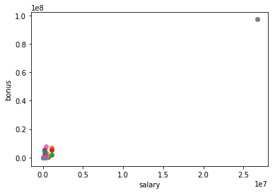
异常值分析：观察数据集，取薪资和奖金两个特征作散点图（如上图），发现有一个异常值严重偏离。对数据做排序发现，该值为“TOTAL”即，所有人员总和，不应放入数据集中进行分析。此外，‘TRAVEL AGENCY IN THE PARK’并不是一个人，所以对这两个异常数据均采用 . pop()的方法删除。

- 你最终在你的 POI 标识符中使用了什么特征，你使用了什么筛选过程来挑选它们？你是否需要进行任何缩放？为什么？作为任务的一部分，你应该尝试设计自己的特征，而非使用数据集中现成的——解释你尝试创建的特征及其基本原理。（你不一定要在最后的分析中使用它，而只设计并测试它）。在你的特征选择步骤，如果你使用了算法（如决策树），请也给出所使用特征的特征重要性；如果你使用了自动特征选择函数（如 SelectBest），请报告特征得分及你所选的参数值的原因。【相关标准项：“创建新特征”、“适当缩放特征”、“智能选择功能”】

对于14个财务数据特征，6个电子邮件特征我选用了selectKBest进行特征选择后，发现采用决策树算法进行评估，取权重大于0.1的特征有｛'salary': 0.24631056415929184, 'loan_advances': 0.19424131741526118, 'deferral_payments': 0.31827876106194719, 'from_this_person_to_poi': 0.19360298568208395｝。取上述特征为features_list3。
此外，我重新观察数据集，并创建两个新特征fraction_from_poi_email和fraction_to_poi_email，分别代表来自POI的电子邮件数占总收到的电子邮件数的比例、发生给POI的电子邮件数占总发送电子邮件数的比例，用以区分是否为POI。
即fraction_from_poi_email = from_poi_to_this_person / to_messages
fraction_to_poi_email = from_this_person_to_poi / from_messages
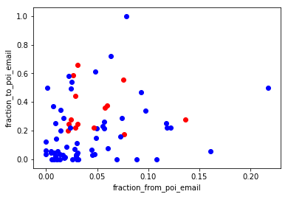
从这个新的散点图，可以发现红色的数据点（POI）聚集在散点图的中心。此外，采用最大最小法对这两个特征数据作特征缩放。
对比包含新特征和不包含新特征的情况，不包含新特征时Precision: 0.17193 & Recall: 0.12250，而使用包含新特征时的features_list = ["poi", "fraction_from_poi_email", "fraction_to_poi_email"]，Precision: 0.33429 & Recall: 0.46600。因此选用新特征构建模型。

- 你最终使用了什么算法？你还尝试了其他什么算法？不同算法之间的模型性能有何差异？【相关标准项：“选择算法”】
在使用了features_list = ["poi", "fraction_from_poi_email", "fraction_to_poi_email"]，我尝试使用下列算法：
朴素贝叶斯Precision: 0.13647 & Recall: 0.09150
逻辑回归Precision: 0.00355 & Recall: 0.00150
随机森林算法Precision: 0.22253 & Recall: 0.08000
由于这些算法很难让精确度和召回率达到满意值，所以最终我选择使用决策树算法。

- 调整算法的参数是什么意思，如果你不这样做会发生什么？你是如何调整特定算法的参数的？（一些算法没有需要调整的参数 – 如果你选择的算法是这种情况，指明并简要解释对于你最终未选择的模型或需要参数调整的不同模型，例如决策树分类器，你会怎么做）。【相关标准项：“调整算法”】

机器学习的模型都是参数化的，需要更改默认值针对特定的问题进行调整。对于我选择使用的决策树算法，采用GridSearchCV(scoring = f1, 由于f1分数是考虑到precision和recall两个得分的一个分数)进行算法调优从而进一步提高精确度和召回率。即对最重要的三个参数，criterion、max_depth、splitter分配可选项后，计算获得最优参数值。

- 什么是验证，未正确执行情况下的典型错误是什么？你是如何验证你的分析的？【相关标准项：“验证策略”】

验证是用于防止模型过于复杂而引起的过拟合，还可用于对机器学习出来的模型进一步调优。本数据集用了交叉验证的方法，StratifiedShuffleSplit的分类函数验证本模型选用的决策树算法，StratifiedShuffleSplit是StratifiedKFold和ShuffleSplit的合并，它返回随机分层折叠部分（子集）。折叠部分（子集）是通过保留每个类别的样本百分比作为结果进行分析。

- 给出至少 2 个评估度量并说明每个的平均性能。解释对用简单的语言表明算法性能的度量的解读。【相关标准项：“评估度量的使用”】

准确率(accuracy)：对于给定的测试数据集，分类器正确分类的样本数与总样本数之比。本数据集中，表示分类器正确分类poi与非poi的数量占总数的比率。
精确率(precision)：被检测出来的信息当中，正确的信息中所占的比例。本数据集中表示，正确分类的poi与非poi的数量（TP）占所有实际被分类到的数量(TP+FP)的比例。
召回率(recall)：所有正确的信息被检测出来的比例。本数据集中表示，正确分类的poi与非poi的数量（TP）占应该被分类到的数量(TP+FN)的比例。

经过tester.py中交叉验证StratifiedShuffleSplit的分类函数验证本模型选用的决策树算法，StratifiedShuffleSplit是StratifiedKFold和ShuffleSplit的合并，它返回随机分层折叠部分（子集）。折叠部分（子集）是通过保留每个类别的样本百分比来制作的。
Accuracy: 0.83062 Precision: 0.36251 Recall: 0.46800。

优达学城
2016年9月

